Genocídio Yanomami em debate no IHU. Quanta vontade política existe para pôr fim à agonia do povo Yanomami? Artigo de Gabriel Vilardi

27 Fevereiro 2024
"Uma colonial e sádica inércia governamental que condena, nesse presente interminável, o povo Yanomami ao impiedoso e desumano desaparecimento. Permanecerão turvas e contaminadas de mercúrio, bem como manchadas de sangue as águas que banham a Terra Indígena Yanomami?", escreve Gabriel Vilardi, jesuíta, bacharel em Direito pela Pontifícia Universidade Católica de São Paulo (PUC-SP) e em Filosofia pela Faculdade Jesuíta de Filosofia e Teologia (FAJE - Belo Horizonte) e mestrando no PPG em Direito da UNISINOS.

Eis o artigo.
O povo que segura a floresta vem sofrendo com ondas de invasão garimpeira há décadas! Virou quase um chavão repetitivo nos últimos anos encontrar matérias jornalísticas e artigos de opinião em que as mesmas palavras estão presentes: ouro, morte, Yanomami, omissão governamental. Até se tentou ensaiar uma reação de surpresa por parte de consideráveis setores nacionais, quando o presidente Lula viajou para Roraima em janeiro de 2023, como se ouvissem pela primeira vez o drama vivido na terra de Omama [1]. Pura hipocrisia! Afinal, qualquer simples pesquisa na mídia bastará para constatar que as denúncias são inúmeras, recorrentes e antigas.

Notícia atrás de notícia se segue persistentemente trazendo com riquezas de detalhes as violações à vida e dignidade de todo um povo originário. Fotos de crianças subnutridas, vídeos com narcogarimpeiros atirando contra as comunidades indígenas, famílias esfaceladas vagando desorientadas pela cidade de Boa Vista, depoimentos angustiantes das lideranças clamando por ajuda... Documentos robustos e informações suficientes para responsabilizar os perpetradores dos intoleráveis crimes e traçar eficazes políticas públicas para reverter a situação não faltam. Mas, então, o que falta?

Primeiro, deve-se reconhecer que o atual governo quis marcar uma evidente diferença com a caótica e mal-intencionada administração anterior, no tocante aos direitos dos povos indígenas e na proteção ao meio ambiente. Uma das maiores ambientalistas do mundo, com amplo reconhecimento internacional e aliada histórica da causa foi alçada mais uma vez ao Ministério do Meio Ambiente. Um inédito Ministério dos Povos Indígenas foi criado e entregue à ex-coordenadora da Articulação dos Povos Indígenas do Brasil (APIB). O presidente da República esteve pessoalmente na terra de Macucaima [2] e disse que ficou abalado com o que tinha visto e iria agir. Sem dúvida alguma foram ações importantes e necessárias! Mas são suficientes?

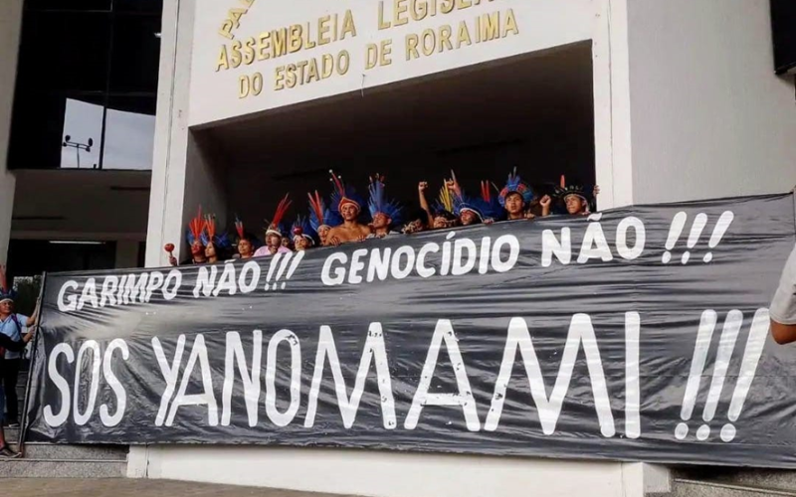
Acampamento Terra Livre Roraima em 2022 (Foto: Gabriel Vilardi)

Os números não mentem, a realidade permanece estarrecedora! Segundo dados do próprio Ministério da Saúde morreram mais crianças Yanomami em 2023 (363), por desnutrição e malária, do que no terrível ano de 2022 (343). Os recordes são escabrosos. E a situação está ainda bastante longe de ter sido controlada. Arrasta-se vagarosamente cruel e mortal. Até quando? O governo insiste em se explicar dizendo que tem agido. Mas é possível comemorar algum resultado relevante em meio a tanta destruição?

Por mais obscuro e confuso o longínquo (bem distante do centro político-econômico do país) cenário possa parecer para o grande público, os velhos algozes são bem conhecidos. Os inimigos dos Povos Indígenas têm nome e sobrenome, endereço e ideologia já bem identificados há muito. Não se trata de nenhum “monstro das profundezas” com que não há meios de se enfrentar. O mote sempre defendido é a “ordem (violenta) e o progresso (destruidor)” para os todos os marginalizados que resistem pelos rincões do Brasil afora.

Entre aqueles mais poderosos que possuem sangue entre os dedos estão: parte de um agronegócio arcaico e fascista que continua achando que pode resolver seus problemas à base da bala, do desmatamento e do trabalho escravo; a encarquilhada e “desbravadora” elite política de Roraima, representada pelo governador Antônio Denarium, amplamente favorável ao garimpo; e parte das forças militares que são, no mínimo, coniventes com o crime que se comete à luz do dia, ainda mais considerando os Pelotões de Fronteira espalhados pelo Estado e todos os seus necessários equipamentos para apoiar o acesso ao território Yanomami da PF, da FUNAI e do IBAMA, mas que quase sempre estão indisponíveis para o efetivo combate ao garimpo.

Infelizmente, tais forças anti-indígenas estão fortemente representadas no Congresso Nacional, entre aqueles parlamentares que aprovaram a Lei 14.701/2023 (Lei do Marco Temporal) e depois derrubaram os vetos presidenciais a essa nefasta legislação, que fragiliza o processo de demarcação de Terras Indígenas, entre outras malvadezas. Nessa articulada e bem financiada bancada do “agro é morte”, com cerca de 300 integrantes (pasmem!), muitos outros projetos de lei pairam ameaçadoramente no Parlamento, aguardando sorrateiros na calada da noite para serem passados com a boiada. Logo, seus membros são corresponsáveis por esse massacre indefensável e precisam responder perante a opinião pública por todos os ataques aos direitos indígenas e aos obstáculos colocados ao atual governo nessa seara.
Monumento ao garimpeiro no centro de Boa Vista, tingido de urucum pelo movimento indígena em 2022 (Foto: Conselho Indígena de Roraima – CIR)
De todo modo, não se pode olvidar que o governo Lula já assumiu há mais de um ano o comando do país e o seu estoque de escusas está se tornando cada vez mais exíguo e difícil de ser aceito. Mesmo sendo um governo de coalizão, integrado por alguns influentes ruralistas como o atual ministro da Agricultura e da falta de base na Câmara e no Senado, o efetivo apoio à causa indígena não pode ficar circunscrito às ministras Marina Silva e Sônia Guajajara, mas tem que ser manifestado e verificado em concreto também nos ministérios da Casa Civil, da Justiça, da Defesa, da Advocacia-Geral da União.

Se o presidente Lula está realmente convencido da importância da causa indígena, como assumiu publicamente durante a campanha eleitoral, deve passar dos belos e simbólicos discursos para as eficazes ações político-jurídicas. Entre as decisões a serem tomadas com urgência podem ser elencadas: a homologação das Terras Indígenas que estão inexplicavelmente dormitando nos escaninhos da Casa Civil; a assinatura das dezenas de portarias demarcatórias que se acumulam sob a mesa do Ministro Lewandowski; o robusto fortalecimento do IBAMA e da FUNAI com novos concursos públicos, maior fatia do orçamento federal e valorização salarial para os seus servidores, considerando que as contratações já autorizadas até agora não resolverão o grave problema existente; o imediato cancelamento de todas concessões de pesquisa e lavra mineral que estejam localizadas em Terras Indígenas ou que tenham impacto sobre elas, com rigorosa fiscalização de uma revitalizada Agência Nacional de Mineração.

No mais, impõe-se como imprescindível, para o sucesso das operações de desintrusão do crime organizado que controla os garimpos, a exemplar responsabilização de todos os agentes públicos, inclusive e sobretudo as Forças Armadas, segundo as sanções administrativas, civis e penais cabíveis. Deixar de cumprir sua obrigação funcional ou dificultar que outros a desempenhem com eficiência pode ser enquadrado como crime de prevaricação (art. 319 CP) ou até de corrupção passiva (art. 317 CP) ou concussão (art. 316, CP), no caso de recebimento de vantagem indevida.
Eventuais boicotes ou desinteresse deliberado dos comandantes militares também devem ser coibidos na forma da lei e da rígida disciplina da caserna.
Certamente, para quem tanto preza pelo estrito respeito à hierarquia, não haverá resistência do Alto Comando das corporações para cumprir tal decisão do Comandante-em-chefe das Forças Armadas, o presidente da República.
Sem tais enérgicas medidas, o resto será sofisticada perfumaria e não passará de pequenos e frágeis avanços pontuais, facilmente reversíveis. Para tanto é preciso palpável vontade política, consciente de que muitos interesses serão contrariados e que haverá reações. Se não houver firmeza, clareza e assertividade por parte do governo federal, a pauta indígena assim como a ambiental nunca sairá das listas das eternas concessões aos setores retrógrados do poder.

Deve-se pontuar que nenhuma decisão que impacte os Povos Indígenas pode ser tomada em gabinetes estéreis de Brasília, sem uma prévia, ampla e bem informada consulta às próprias comunidades atingidas. Mais do que uma boa prática política, trata-se de um dever do poder público, estabelecido na Convenção nº 169 da Organização Internacional do Trabalho, da qual o país é signatário. Foi-se o tempo em que o Estado arrogantemente tutelava os povos originários, impondo-lhes de forma autoritária suas decisões. Já há bastante tempo as organizações indígenas, verdadeiras “poetas sociais” como chama o Papa Francisco os movimentos sociais, sabem representar com coragem e ousadia seus interesses.

E permanece o inquietante questionamento: até que ponto o presidente Lula está verdadeiramente disposto a encampar e fazer cumprir os direitos dos Povos Indígenas, assegurados pelo ordenamento pátrio e internacional? Ele pode passar para a história como o governante que começou a romper a secular dívida do Estado brasileiro com os povos originários ou simplesmente ser acrescentado à lista dos omissos sem caráter, que carregam sob seus ombros o peso da indiferença atroz e insensível. Uma colonial e sádica inércia governamental que condena, nesse presente interminável, o povo Yanomami ao impiedoso e desumano desaparecimento. Permanecerão turvas e contaminadas de mercúrio, bem como manchadas de sangue as águas que banham a Terra Indígena Yanomami?

Notas
[1] Omama, para a cosmovisão Yanomami, é o criador.
[2] Makunaimî, para o Povo Macuxi, é um herói mítico, grande pajé e guerreiro, filho do Sol.

https://www.ihu.unisinos.br/636870-genocidio-yanomami-em-debate-no-ihu-quanta-vontade-politica-existe-para-por-fim-a-agonia-do-povo-yanomami-artigo-de-gabriel-vilardi

